Докладываю результаты доработки двигателя РМЗ-500.
Были установлены новые цилиндры и поршня для эталона при дальнейшем сравнении .
С резонатором Сибаэро – тяга осталась прежняя – около 115 кгс. До этого ставили резонаторы от Ротакс-503 и от Хирта – у них тяга на 2 кг меньше. Видимо фирменные глушители более широкополостные и звук более тихий и низкочастотный.
Далее произвели следующие доработки на старых цилиндрах и поршнях:
- Шлифанули головку на 0,7мм, подняв теоретическую степень сжатия до 11 от исходной – 10.
- Распилили выходное окно вверх на 2мм треугольником, как увидел на Хиртах, с плавными радиусами кромок сверху. (как пишут спецы –при открытии поршнем окна из-за радиусов кромок получается почти сопло Лаваля)
- Перепускные окна расширили вверх на 2,5-3 мм
- Расширили фазу впуска путем распиловки боковых верхних овальных краев окна на 2мм вверх и отпиливанием юбки поршня на 4мм снизу входного окна. Соответственно, перенесли стопор нижнего поршневого кольца в зону между перепускным и выпускным окном, иначе он уже попадает в окно.
Это все дало прибавку 5-7кг тяги, и в итоге стало 122 кгс.

Далее :

Изменили опережение зажигания до 3,7мм (26°) до ВМТ, выкинув шпонку. Исходное заводское было - 1,66 мм (17°)

По программе из интернета «2Т Exhaust Calculator 2.0b»
http://motohobby.ucoz.ru/publ/exhaust_calculator_2_raschet_rezonatornoj_vykhlopnoj_truby/1-1-0-2
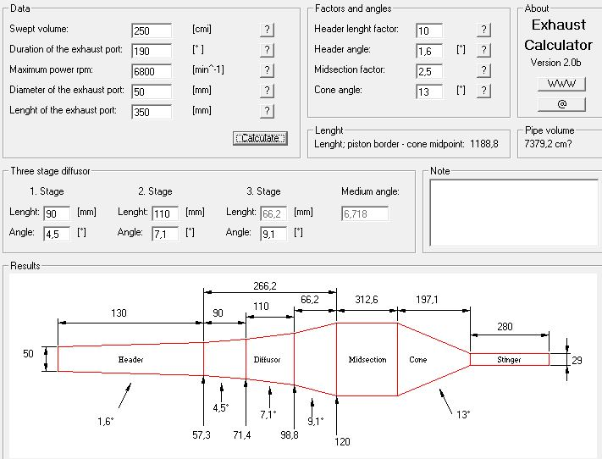

рассчитали и сварили классический резонатор под расширенные фазы выпуска РМЗ-500. Получили резкий неуправляемый подхват с 4300 до 5500 об/мин., внесли корректировку и обрезали цилиндрическую часть между конусами до 140мм, см. фото, и подняли резонанс до 6800. При этом подхват уже почти не заметен. Рев и звон, конечно, был запредельный, поэтому на выходной прямоточной трубе диаметром 32х1,5 мм насверлили много отверстий 4мм. Обернули ее каменной ватой и снаружи поставили кожух и заглушки от стандартной трубы на печку диаметром 90мм из строймага. Звук стал сразу низкочастотным и шум снизился до приемлемой величины, тяга почти не уменьшилась. Вес такого глушителя из нержавейки 0,8мм с каменной ватой - всего 2,4 кг.

В итоге получили 138 кгс тяги при винте 1,50м. и редукции 2.6 !!!

При перестановке угла винта в диапазоне оборотов от 6500 до 7000 тяга меняется на несколько килограмм 134-138.(правда это при пониженной на 10 град. температуре наружного воздуха по сравнению с замером 122 кгс.).
Думаю, что основной прирост дает пиковый резонансный глушитель на 6800 об/мин. и опережение зажигания. При установке мулинетки обороты остались прежние 4700, как у эталона, т.е. весь прирост пика мощности идет на больших оборотах. (На Ротаксе-503 та же мулинетка дала 6500). Понятно, что для снегоходных двигателей это не приемлемо т.к. пропадает мощность на низах при старте, и с таким большим опережением зажигания двигатель снегохода на «нейтралке» уйдет в разнос, но применительно к ВМУ с винтом - все отлично, без винта же не газуют. Также уменьшилась температура головок на взлетном режиме, по сравнению с эталонным стандартным двигателем. Видимо из-за лучшего охлаждения при резонансной продувке.
Из минусов – работа на малом газе - неустойчивая до 1500 об/мин и хуже холодный запуск. Попробовали не меняя угол винта поставить старый резонатор от Сибаэро без поворотного патрубка на 90 град. –обороты упали с 6800 до 5500, а с патрубком поднялись до 6100. Т.е. длина выхлопного патрубка до начала конуса имеет большое значение! Также получилась плохая приемистость с МГ до средних оборотов 3000. Это надо учитывать на ЛА при уходе на второй круг с режима МГ, хотя на скорости винт раскрутится легче, чем на месте.

